Appendix A Survey sampling and questionnaire

The survey was applied to an online sample of 5,400 people. The sample used quotas for region, social class, age, and gender. A post-stratification model was used to weight the sample relative to the voting age population. We employed these survey weights in all of our analyses that are reported in this paper. The wording of the questions, in Portuguese, was as follows:

- Existe algum partido político que você gosta?
Sim
Não
Não sei
Prefiro não responder

- Qual é o partido que você mais gosta?
MDB
PDT
PT
PSB
PSDB
PSOL
PL
Outro partido

- Você se considera um petista típico?
Sim
Não
Não sei

- Com que frequência você é chamado de petista por pessoas próximas a você?
Sempre
Frequentemente
Raramente
Nunca
Não sei

- Ao se referir a simpatizantes do PT, com que frequência você diria que usa o pronome “nós” ao invés do pronome “eles”?

Sempre
Frequentemente
Raramente
Nunca
Não sei

- Existe algum partido político que você não gosta?
Sim
Não
Não sei
Prefiro não responder

- Qual é o partido que você menos gosta?

MDB
PDT
PT
PSB
PSDB
PSOL
PL
Outro Partido

- Você se considera um antipetista típico?
Sim
Não
Não sei

- Com que frequência você é chamado de antipetista por pessoas próximas a você?
Sempre
Frequentemente
Raramente
Nunca
Não sei

- Ao se referir a pessoas contrárias ao PT, com que frequência você diria que usa o pronome “nós” ao invés do pronome eles?
Sempre
Frequentemente
Raramente
Nunca
Não sei

- Pensando agora nas pessoas que gostam do PT. De cada 100 destas pessoas, quantas você acha que... ” [0-100]
Moram na região nordeste
Moram na região centro-oeste
Ganham menos de 2 salários mínimos
Ganham entre 5 e 10 salários mínimos
São ateias ou não possuem religião
São católicas
São mulheres
São pretas ou pardas

- Pensando agora nas pessoas que não gostam do PT. De cada 100 destas pessoas, quantas você acha. . . ” [0-100]
São brancas
Moram na região sul
Ganham mais de 20 salários mínimos
São evangélicas
São católicas
São homens
Possuem mais de 65 anos de idade
Possuem entre 30 e 55 anos de idade

- Quanto você se considera interessado por política?
Muito interessado
Interessado
Pouco interessado
Não sei

- Na política as pessoas falam em esquerda e direita. Em uma escala de sete pontos, em que 1 significa “Extrema Esquerda” e 7 significa “Extrema Direita”, onde você se colocaria nessa escala?
Extrema esquerda
Esquerda
Centro esquerda
Centro
Centro direita
Direita
Extrema Direita
Não sei

- Considerando a mesma escala, como você classificaria as pessoas que gostam do PT?
Extrema esquerda
Esquerda
Centro esquerda
Centro
Centro direita
Direita
Extrema Direita
Não sei

- Considerando a mesma escala, como você classificaria as pessoas que não gostam do PT?
Extrema esquerda
Esquerda
Centro esquerda
Centro
Centro direita
Direita
Extrema Direita
Não sei

- Agora, queremos saber a sua opinião sobre algumas políticas publicas e assuntos listados abaixo. [Five issues were randomly selected from this list, and for each issue the respondent answered questions 17–20]

O governo deve adotar políticas enérgicas para combater o desmatamento e preservar o meio ambiente.
O governo deve ter a obrigação de combater o racismo e a discriminação racial.
Militares e policiais militares da ativa deveriam ser impedidos de ocupar cargos políticos no executivo federal.
Pessoas com condenação em segunda instancia devem ser impedidas de se candidatar a cargos eletivos.
O governo deveria facilitar o acesso à posse e porte de armas de fogo mais do que há hoje.
O governo deveria implementar políticas para reduzir a desigualdade de renda no Brasil.
Casais homossexuais devem ter o direito de se casar legalmente.
O governo deve intervir para limitar aumentos excessivos de preço da gasolina e do gás de cozinha.
O governo deve manter a política de não cobrar impostos das igrejas, como é hoje.
O aborto, em estágios iniciais da gravidez, deveria ser descriminalizado e realizado na rede publica de saúde.

- Você diria que concorda ou discorda da frase? Muito ou um pouco?
Concorda muito
Concorda um pouco
Discorda um pouco
Discorda muito
Não sei

- Quão importante você considera este tema?
Muito importante
Algo importante
Pouco importante
Nada importante
Não sei

- De cada 100 pessoas que não gostam do PT , quantas você acha que concordam com essa afirmação? [0-100]

- De cada 100 pessoas que não gostam do PT , quantas você acha que concordam com essa afirmação? [0-100]

- Pensando nas situações abaixo, o quão feliz ou infeliz você se sentiria caso ocorressem?
Muito feliz
Feliz
Indiferente
Infeliz
Muito infeliz
Não sei

[∗] List of situations for petistas and antipetistas
O casamento de um parente com um(a) antipetista
Ser escolhido para trabalhar com alguém que se opõe ao PT e que gosta de discutir sobre política no trabalho
Um vizinho colando uma placa com os dizeres “Bolsonaro para Presidente” na janela
Bolsonaro recebendo uma condecoração de uma organização internacional pelos trabalhos prestados.
O casamento de um parente com um(a) petista
Ser escolhido para trabalhar com alguém que apoia o PT e que gosta de discutir sobre política no trabalho
Um vizinho colando uma placa com os dizeres “Lula para Presidente” na janela
Lula recebendo uma condecoração de uma organização internacional pelos trabalhos prestados

Appendix B Defining group membership

Our basic three-group classification considers as petistas (24%) any respondent who said they sympathized with a party and indicated that this party was the PT. Conversely, antipetistas (29%) are those who did not sympathize with the PT and indicated that they disliked one or more parties and mentioned the PT as the party they liked the least.

The residual category includes both non-partisans and partisans of other parties. The weighted share of the residual category in our sample is 47%. True nonpartisans, those without any positive attachment to any party and who are not opposed to the PT, are the great majority of these (42%). Our survey asked the following additional questions to assess the relative strength of partisanship:

Do you consider yourself a typical petista [antipetista]?
How often are you called a petista [antipetista] by people close to you?
When you refer to supporters of the PT [people opposed to the PT[ how often do you use the pronoun ”us” instead of the pronoun “them”]

We singled out “strong” identifiers as those who said they consider themselves a “typical” member of their group, but did not differentiate further. Strong petistas amounted to 10% of the sample and strong antipetistas to 17%. Figure B1 summarizes the results results

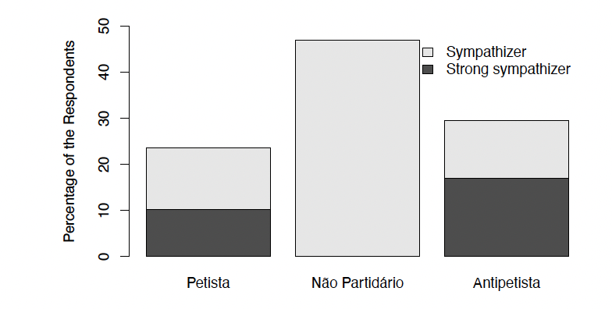

Figure B1: Breakdown of Sample by Partisan Group and Strength of Partisanship

Appendix C Actual socioeconomic differences between partisan groups

As we mentioned in the main body of the party, and show here in Figure C2, antipetistas differ from the rest of the sample in terms of a higher prevalence of high-income and a lower prevalence of non-white and younger individuals. Petistas, in contrast, are distinguishable due to a somewhat lower presence of protestant individuals.

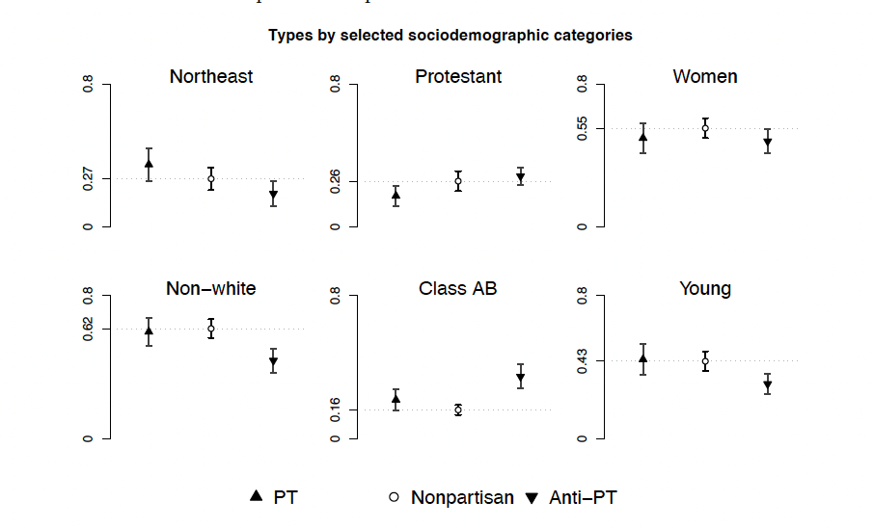
Figure C2: Partisan groups by socio-demographics

Appendix D Actual Polarization on Issues

In Figure 3 we described actual and perceived average differences in the share of each group taking on the conservative position on each issue. In this section, we (1) present an alternative measure of polarization that considers both inter-group differences and intra-group agreement, (2) compare polarization across issues with either indicator, and (3) report the levels of polarization by strength of partisan attachment.

Polarization index: Instead of just presenting the share of each group taking on the most conservative position, we experimented with a polarization index defined, for any given issue j as the difference in average position of each group g E (1 = petista, 2 = antipetista) on a common agreement scale divided by the pooled variance in positions across the two groups on the issue:

$$P_{j}=\frac{\overline{x_{2}}-\overline{x_{1}}}{\sqrt{σ_{1}+σ_{2}}}$$

Prior to computed the index, the data was processed such that higher values indicate the more conservative position on ever issue. We expect, therefore, the index to yield non- negative values as antipetistas are expected to have more conservative positions than petistas. In fact, in order to allow us to spot any discrepancies, we have decided not to use “absolute’ ’ values in the numerators.

Hence, the index can range, in principle, from zero to infinity (though in practice it ranges from 0.3 to 1.2), and is increasing in the distance between the average position of each group and decreasing with the dispersion of preferences within each group, both of which are desirable features.

The index yields results that, as expected, are similar to simply comparing distances in preferences between groups. However, as the index also incorporates the level of intra-group of agreement, there are also some small differences in how the issues line up. Issues below the diagonal line in Figure D1 are more polarizing than what is revealed by simple differences in support, while issues above the line are less so. These relatively small differences led us to concentrate in the simpler operationalization that we presented in the main body of the text.

Further analysis of the index suggests that it is indeed consistent. As Table D1 shows, for example, polarization among strong partisans (comparing strong antipetistas with strong petistas only) is always stronger than among weak partisans and almost always stronger than polarization across the whole group, except for same sex marriage and abortion. The data also indicate that facilitating guns and limiting military appointments are the most polarizing issues and also particularly polarizing among strong partisans.

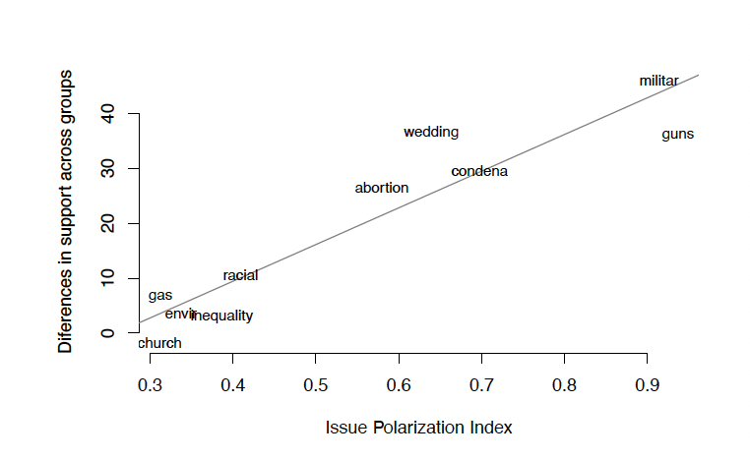
Figure D1: Polarization across issues in two different operationalizations

Table D1: Issue Polarization
Polarization among. . .
 | All partisans | Strong partisans | Weak partisans
Facilitate guns | 0.94 | 1.12 | 0.73
Limiting military appoint. | 0.91 | 1.07 | 0.76
Disallow candidacies | 0.70 | 0.78 | 0.63
Same sex marriage | 0.64 | 0.61 | 0.61
Abortion | 0.58 | 0.55 | 0.54
Racial justice | 0.41 | 0.46 | 0.35
Reduce inequality | 0.39 | 0.40 | 0.36
The environment | 0.34 | 0.40 | 0.26
Gas prices | 0.31 | 0.31 | 0.30
Church tax exemptions | 0.31 | 0.35 | 0.28

